

**R13**

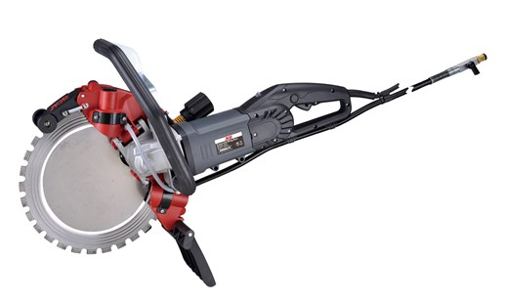

R13 ringzaag  
  
330 mm - ringzaag met een snijdiepte van 220 mm  
3200 W universele motor met elektronische overbelasting en thermische beveiliging  
Uniek, eentraps messpansysteem: sneller, eenvoudiger en nauwkeuriger dan conventionele systemen  
High Stability Guide Roll-ontwerp houdt het blad stabiel en centraal wanneer de snede begint  
LED-indicator die de belastingscondities toont  
De ringverandering kan snel worden uitgevoerd en vereist geen demontage van de kap.

model R13  
Stroomverbruik 220 V: 3200 W  
Voltage 220-240 V ~ 50/60 Hz  
stationair toerental/ Min 2850  
Lineaire snelheid 49,2 m / s  
Bladdiameter Ø 330 mm  
max. Zaagdiepte 220 mm  
Klasse I-bescherming (met PRCD)  
Afmetingen (LxBxH) (inclusief blad) 730 x 280 x 450 mm  
Gewicht 12,6 kg (exclusief zaagblad)